MANUAL SERVER LAN

ip: 52.22.202.28

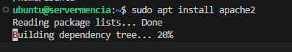
1.- instalar apache 2

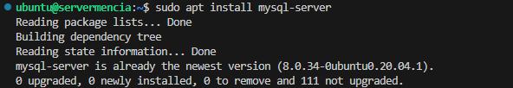
2.- instalar mysql

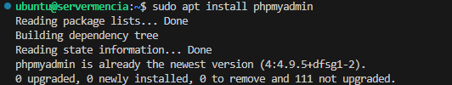
3.- instalar php

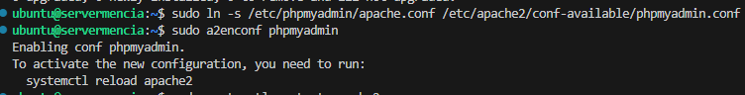
4.- configurar php apache2

5.- reiniciamos el apache 2

6.- creamos una contraseña passwd root
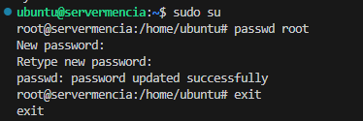

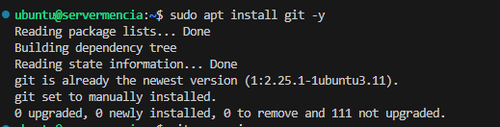
INSTALAR GIT

ver la versión del git

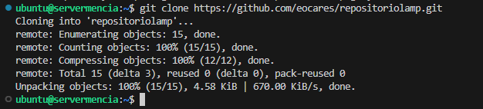
clonar repositorio lan
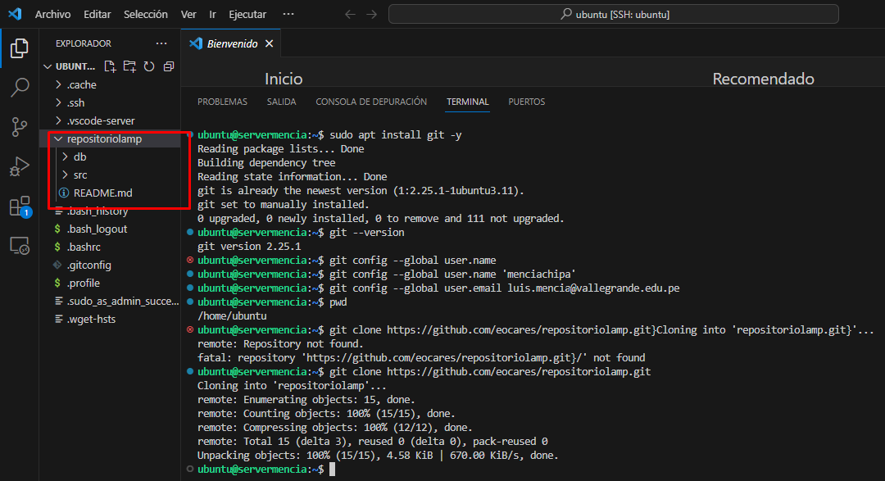

Accedemos a mysql workbench y creamos una conexión

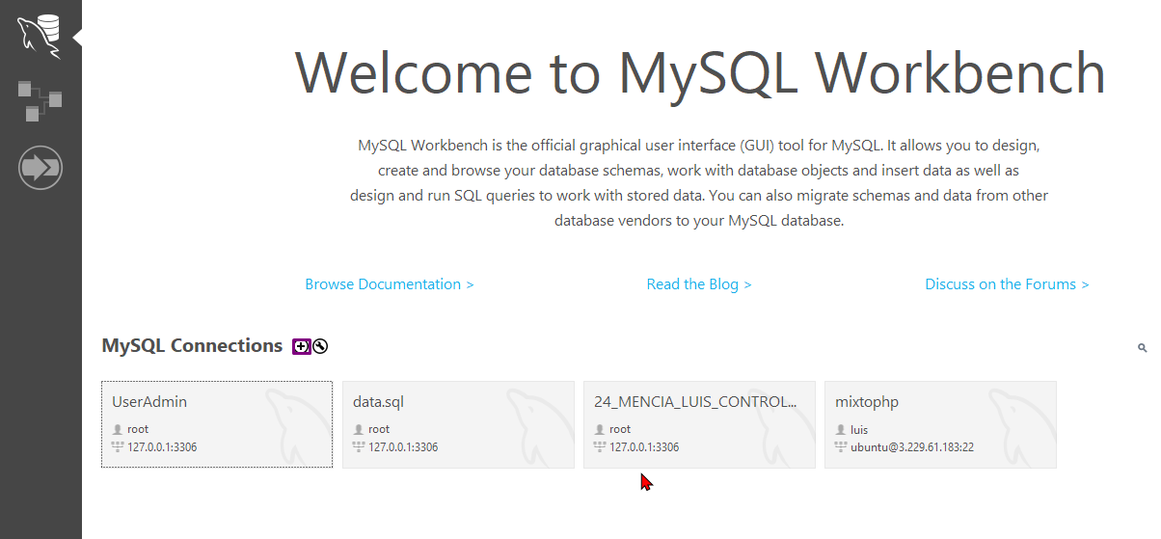

Configuramos la conexión

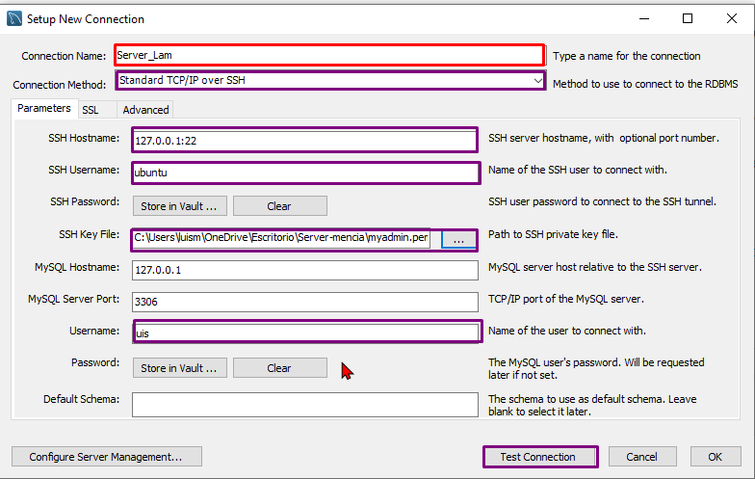
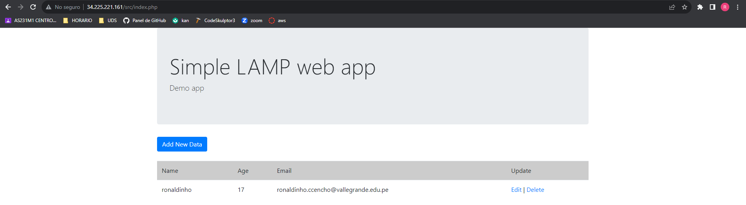
Nos dirigimos al navegador , pegaremos nuestra Ip del remoto como el ejemplo
http://52.22.202.28/src/index.php

Conexión de base de datos

Entrar en la carpeta de nuestro remoto cd /var/www/html

COMANDOS USADOS
//actualización del sistema

sudo apt update
sudo apt upgrade

//Instalación y verificación de estado
sudo apt install apache2 -y
sudo systemctl status apache2
sudo apt install mysql-server
sudo apt systemctl status mysql
sudo apt install phpmyadmin

//configuración de mysql
sudo mysql_secure_installation
configuración :
Y
N
Y
Y
Y
sudo mysql -u root
sudo mysql -u root -p

//Creación de usuario
create user ‘luis’@’localhost’ IDENTIFIED WITH mysql_native_password by ‘mencia’’;
flush privileges;
Exit

